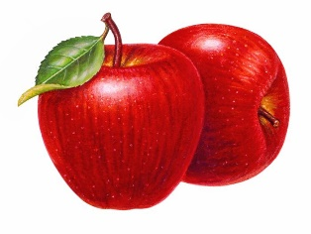
ΓΙΑ ΤΑ ΤΜΗΜΑΤΑ ΤΗΣ ΜΑΓΕΙΡΙΚΗΣ
ΟΝΟΜΑ:……………………………………..
ΤΜΗΜΑ………………………………………

ΑΠΑΝΤΗΣΕ ΣΤΙΣ ΠΑΡΑΚΑΤΩ ΕΡΩΤΗΣΕΙΣ
ΑΝ ΘΕΛΩ ΝΑ ΦΤΙΑΞΩ ΕΝΑ ΚΕΙΚ ΠΟΙΑ ΣΥΣΚΕΥΗ ΘΑ ΜΕ ΒΟΗΘΗΣΕΙ ΝΑ ΖΥΓΙΖΩ ΤΑ ΥΛΙΚΑ ΜΟΥ ; | ΑΠΑΝΤΗΣΗ:……………………………………………………………………….
ΠΟΣΑ ΓΡΑΜΜΑΡΙΑ ΕΙΝΑΙ ΤΟ 1 ΚΙΛΟ; | ΑΠΑΝΤΗΣΗ:……………………………………………………………………….
ΠΟΣΑ ΓΡΑΜΜΑΡΙΑ ΠΙΣΤΕΥΕΙΣ ΟΤΙ ΕΙΝΑΙ ΤΟ ΜΙΣΟ ΚΙΛΟ; | ΑΠΑΝΤΗΣΗ:……………………………………………………………………….
ΑΝ ΘΑ ΧΡΕΙΑΣΤΩ 2 ΚΙΛΑ ΑΛΕΥΡΙ ΓΙΑ ΤΟ ΓΛΥΚΟ ΜΟΥ ΑΥΤΑ ΠΟΣΑ ΓΡΑΜΜΑΡΙΑ ΕΙΝΑΙ; | ΑΠΑΝΤΗΣΗ:……………………………………………………………………….
ΚΑΝΕ ΤΙΣ ΠΡΑΞΕΙΣ | 240 330  +250 +210 | 440 660  +350 +210
ΚΑΛΗ ΕΠΙΤΥΧΙΑ !

ΓΚΑΡΑΝΗ Π.

